Российская Федерация  Республика Алтай  Сельская администрация  Ыныргинского сельского  поселения  РЕШЕНИЕ | 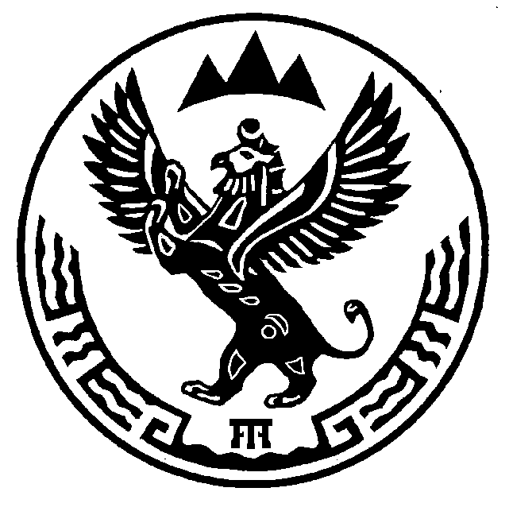 | Россия Федерациязы  Алтай Республиканын  Чой аймагында  Ыныргыдагыjурт  jеезени jурт администрациязы  ЧЫГАРГАН  ШЮЛТЕ

с. Ынырга № 36-3 15 марта 2013 г.

Об установлении цены земельных участков, находящихся в собственности сельской администрации Ыныргинского сельского поселения при продаже их собственникам расположенных на них зданий, строений, сооружений.

В соответствии с п. 1.1. ст.36 Земельного Кодекса Российской Федерации №136-ФЗ от 25 октября 2001 года, Совет депутатов сельской администрации Ыныргинского сельского поселения
РЕШИЛ:
1.Продажа земельных участков, находящихся в собственности сельской администрации Ыныргинского сельского поселения собственникам зданий, строений, сооружений, расположенных на этих земельных участках, осуществлять по цене в размере трёхкратной ставки земельного налога, но не превышающей их кадастровой стоимости.
2. Настоящее Решение вступает в силу с момента обнародования.

Глава сельской администрации
Ыныргинского сельского поселения П.В. Чепканаков.

